N I E D E R S C H R I F T
über die Sitzung des Gemeinderates am
Donnerstag, den 18. Dezember 2025
im Sitzungssaal des Gemeindeamtes in Sankt Martin an der Raab, Hauptplatz 7.

Anwesende Mandatare:

SPÖ | ÖVP
Bgm. KERN Franz Josef | AUFNER Josef
ADLER Dietmar | BAUMGARTNER Roland
Mag. DUNKL Harald | BEDÖCS Roman
EISENBERGER Manfred | KERN Sebastian
FARTEK Franz | Ing. KÖCK Andreas
JOST Josef | Ing. NIEDERER Siegfried
MAUTNER Gertraud | PETANOVITS Michaela
PINT Franz | POGLITSCH Melitta
REDL Manfred, | Ing. JUD Susanne (E*)
SCHNEPF Erich
WAGNER Robert (E*) | MFG
 | STEINER Manfred
WOLF Martin | BRÜCKLER Andrea (E*)

(E* = Ersatzmitglied nach § 15 a GemO)

Entschuldigt fehlen: WILDLING Wolfgang
Unentschuldigt fehlen: -x-

Schriftführerin: Carina Scherbler

Die Mitglieder des Gemeinderates sind ordnungsgemäß durch schriftliche Ladung vom 09. Dezember 2025 zur Sitzung einberufen worden.
Die Einladung mit den Beratungsgegenständen war den Bestimmungen der Bgld. Gemeindeordnung entsprechend durch Anschlag an der Amtstafel öffentlich kundgemacht. Jedem Gemeinderat war per E-Mail bzw. persönlich eine schriftliche Ausfertigung der Einladungskurrende ausgefolgt worden.

Sitzungsbeginn: | 19.00 | Uhr |  | Ende der Sitzung: | 19.55 | Uhr

T A G E S O R D N U N G

1.)
  Verordnung des Gemeinderates über die Widmung des Grdst.Nr. 2878/3 der KG. Neumarkt an der Raab in das öffentliche Gut
2.) | Verkauf eines Teils der Grdst. Nr. 537/1 und 538 der KG. Gritsch
3.) | Wassergenossenschaft Gritsch: Beschluss über die Übernahme der WG Gritsch durch die Marktgemeinde Sankt Martin an der Raab
4.) | Kommunalinvestitionsgesetz 2025 (KIG 2025): Bericht über die Verwendung der finanziellen Zuweisung an den Gemeinderat)
5.) | Vereinbarung über privatwirtschaftliche Maßnahmen gemäß § 24 Abs. 4 Bgld. Raumplanungsgesetz 2019, KG Welten (Baulandmobilisierungsvertrag)
6.) | Korrekturbeschluss: 25. Änderung des digitalen Flächenwidmungsplanes
7.) | Voranschlag für das Haushaltsjahr 2026  a.) Abgaben und Entgelte  b.) Höhe des Kassenkredits  c.) Gesamtbetrag der aufzunehmenden Darlehen  d.) Stellenplan  e.) Voranschlag 2026  f.) Mittelfristiger Finanzplan für das Haushaltsjahr 2026
8.) | Allfälliges

Bürgermeister Franz Josef Kern begrüßt die anwesenden Gemeinderäte sowie die Zuschauer und eröffnet zur festgesetzten Zeit die Sitzung.
Er stellt fest, dass alle Mitglieder des Gemeinderates ordnungsgemäß zur Sitzung geladen wurden und dass die Beschlussfähigkeit gem. § 41 Abs. 1 der Bgld. Gemeindeordnung gegeben ist.

Mit der Unterfertigung der Verhandlungsschrift über die heutige Gemeinderatssitzung werden betraut: Manfred Redl und Sebastian Kern.

Die Sitzungsniederschrift vom 21. Oktober 2025 wird ohne Einwände genehmigt.

Auf Antrag des Bürgermeisters werden gem. § 38 Abs. 2 der Bgld. Gemeindeordnung einstimmig zur Tagesordnung erhoben:
- Wasserleitungskataster: Annahme des Förderungsvertrags für BA 200 LIS Sankt Martin an der Raab der Kommunal Kredit Public Consulting

Bevor der Bürgermeister auf die Tagesordnung übergeht setzt er den TOP 5: „Vereinbarung über privatwirtschaftliche Maßnahmen gemäß § 24 Abs. 4 Bgld. Raumplanungsgesetz 2019, KG Welten (Baulandmobilisierungsvertrag) ab.

Tagesordnungspunkt  gem. § 38 Abs. 2 Gem.O | Wasserleitungskataster: Annahme des Förderungsvertrags für BA 200 LIS Sankt Martin an der Raab der Kommunal Kredit Public Consulting

Die Kommunalkredit Public Consulting GmbH (KPC) hat mit Schreiben vom 22.12.2025 mitgeteilt, dass das Förderansuchen für das Projekt Wasserversorgungsanlage BA 200 LIS Sankt Martin an der Raab genehmigt wurde. Als Abwicklungsstelle des genannten Bundesministeriums hat die KPC den Förderungsvertrag erstellt und der Gemeinde zur Annahme vorgelegt.
Die vorläufig förderbaren Investitionskosten wurden mit € 70.000,00 festgelegt.

Nach kurzer Beratung beschließt der Gemeinderat auf Antrag von Bürgermeister Kern einstimmig die Annahme des gegenständlichen Förderungsvertrages wie folgt:

„Der Förderungsnehmer Markgemeinde Sankt Martin an der Raab, GKZ 10509, erklärt die vorbehaltlose Annahme des Förderungsvertrages der Kommunalkredit Public Consulting GmbH vom 28.11.2025, Antragsnummer: C505093, betreffend die Gewährung eines Investitionszuschusses für die Wasserversorgungsanlage BA 200 LIS Sankt Martin an der Raab.

Der Förderungsnehmer bestätigt, dass die Aufbringung der Finanzierung gemäß nachstehender Aufstellung sowie der der erforderlichen Beschlussunterlagen.
Eigenmittel € 35.000,00
Bundesmittel € 35.000,00“

Zu Punkt 1  der Tagesordnung
  Verordnung des Gemeinderates über die Widmung des Grdst.Nr. 2878/3 der KG. Neumarkt an der Raab in das öffentliche Gut

Die OSG Oberwarter gemeinn Bau- Wohn- u Siedlungsgen reg. Gen.mbH – Oberwart, hat mit Schreiben vom 29.10.20265 der Marktgemeinde nachstehende Ansuchen geschickt:

„Sehr geehrter Herr Bürgermeister Kern!
Sehr geehrte Frau AL Scherbler!

Unser Unternehmen ist Eigentümerin des Grundstückes Nr. 2878/3, KG 31120 Neumarkt an der Raab, mit einer Fläche von 125 m².

Wie Sie untenstehendem Lageplan entnehmen können, verläuft das genannte Grundstück entlang der Oberdrosener Straße.

Wir bitten um Ihre Stellungnahme, ob das Grundstück Nr. 2878/3 dem Öffentlichen Gut abgetreten werden kann. Unser Unternehmen würde den entsprechenden Vertrag errichten und die grundbücherliche Durchführung erledigen, der Marktgemeinde St. Martin an der Raab würden durch die Abtretung keine Kosten entstehen.“

Weiters wurde auch ein Abtretungsvertrag per Post gesendet, welchen alle Gemeinderatsmitglieder mit der Einladung zur Gemeinderatssitzung übermittelt bekommen haben.

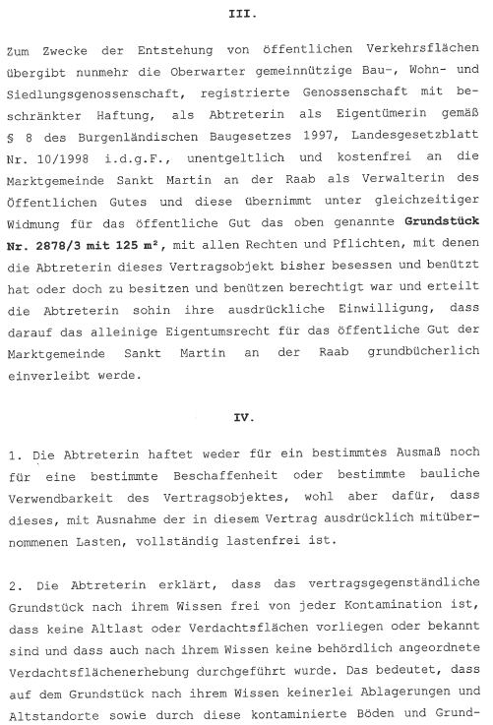
Nach kurzer Beratung beschließt der Gemeinderat einstimmig auf Antrag des Vorsitzenden den Abtretungsvertrag mit der OSG Oberwarter gemeinn Bau- Wohn- u Siedlungsgen reg. Gen.mbH – Oberwart.
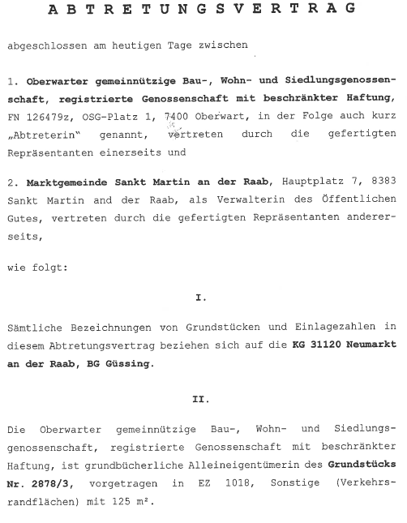
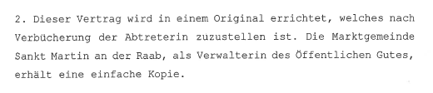
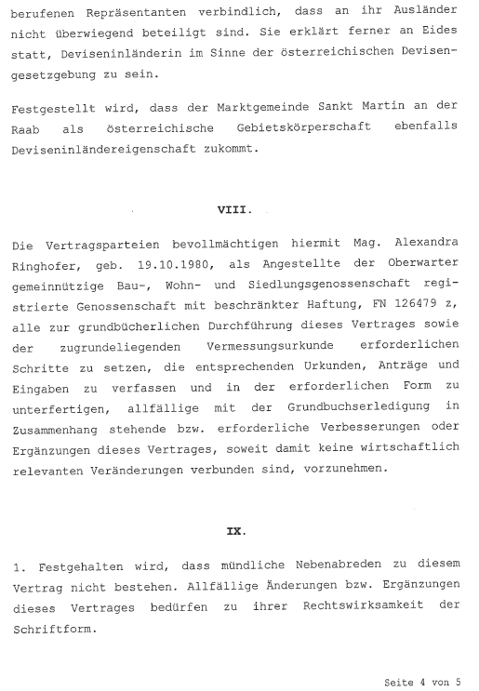
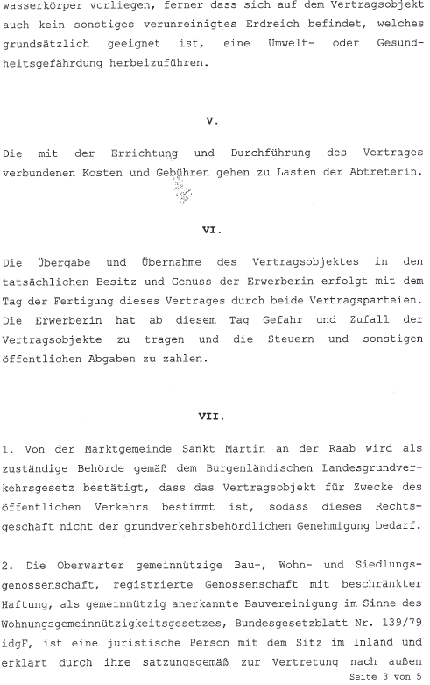
Zu Punkt 2  der Tagesordnung | Verkauf eines Teils der Grdst. Nr. 537/1 und 538 der KG. Gritsch

Fam. Dr. Paul FINK, wohnhaft in Gritsch haben mit Eingabe vom 02.12.2025 ersucht, ihnen das Grdst.Nr. 538 (20 m²) und einen Teil des Grdst.Nr. 537/1 (ca. 725 m2) der KG. Gritsch (öffentliches Gut) zu verkaufen. Die gewünschte Fläche grenzt an das Grundstück ihres Wohnhauses.

Bgm. Kern erklärt, dass es sich um ein Grundstück handelt, welches sich direkt vor dem Wohnhaus von Fam. Dr. Fink befindet. Von der Gemeinde wird dieser Teil des o.g. Grundstückes nicht genutzt. Der restliche Teil ist ein öffentlicher Weg bzw. eine Straße. Der gewünschte Teil von insgesamt ca. 745 m² könnte weggemessen werden. Der Weg bzw. die Straße wäre dadurch nach wie vor vorhanden und es entstehen dadurch auch keine Nachteile betreffend des öffentlichen Weges.

Der Vorsitzende stellt den Antrag, der Fam. Dr. Paul Fink das Grdst.Nr. 538 (20 m²) und einen Teil des Grdst.Nr. 537/1 (ca. 725 m²) der KG. Gritsch mit einer Fläche von ca. insgesamt 745 m² zu einem Preis von € 8,00 pro Quadratmeter zu verkaufen.
Alle Kosten für die erforderliche Vermessung und Wiederherstellung der Grundbuchsordnung sind von Fam. Dr. Paul Fink zu tragen.
Einstimmig wird dieser Antrag vom Gemeinderat angenommen.

Zu Punkt 3  der Tagesordnung | Wassergenossenschaft Gritsch: Beschluss über die Übernahme der WG Gritsch durch die Marktgemeinde Sankt Martin an der Raab

Die Wassergenossenschaft Gritsch hat am 26.11.2025 nachstehendes Schreiben im Gemeindeamt Sankt Martin an der Raab eingebracht:

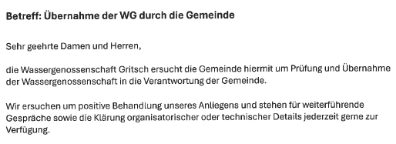

Der Obmann der Wassergenossenschaft Gritsch (kurz: WG Gritsch) GR. Manfred Redl erklärt die momentane Situation der WG Gritsch. Im Jahr 1964 ist die WG Gritsch entstanden und die Leitungen wurden seither nicht erneuert. Es wurden nur neuwertige Leitungen zu neuen Hausbauten verlegt. Der Übernahmeschacht befindet sich beim Gasthaus zum Kurta. Auch der Wasserdruck ist teilweise zu schwach. Da es immer wieder zu Wasserrohrbrüchen kommt und immer mehr Geld investiert werden muss, wäre die Übernahme der WG Gritsch durch die Gemeinde Sankt Martin an der Raab erwünscht.

Bgm. Kern fügt hinzu, dass durch die Übernahme der WG Gritsch die Wasserohrbrüche von den Bauhofmitarbeitern repariert werden könnten und so auch weniger Geld in Reparaturen investiert werden muss. Eine Erneuerung der Rohre wird in baldiger Zukunft jedoch notwendig sein.

Für die Übernahme der Wassergenossenschaft fallen Kosten für den Anschluss an das Wassernetz der Marktgemeinde pro Wasserabnehmer an. Die damaligen Kosten für einen eventuellen Wasserbezug durch die Marktgemeinde betrugen pro Haushalt € 520,00 inkl. 10 % Steuer (S 7.150,00). Welche auch durch die Mitglieder der WG Gritsch entrichtet wurden. Der Betrag für einen Wasseranschluss beim Wassernetz der Marktgemeinde beträgt pro Haushalt aktuell € 2.200,00 inkl. 10 % Steuer.
Somit wäre die Differenz von € 1.680,00 inkl. 10 % Steuer pro Haushalt (Wasserbezieher) an die Marktgemeinde zu zahlen.
Aufgrund von bereits teilweise getätigtem Ausbau durch die WG Gritsch könnten die Anschlussgebühren auf € 1.500,00 inkl. 10 % Steuer reduziert werden.

GR. Andreas Köck merkt an, dass Bedacht auf die Kosten für die Erneuerung der Rohre, durch die Gemeinde, genommen werden sollte.

Aufgrund von Befangenheit verlässt GR. Manfred Redl (Obmann der Wassergenossenschaft Gritsch) für die Abstimmung den Sitzungssaal.

Nach kurzer Diskussion stellt Bgm. Kern den Antrag die Wassergenossenschaft Gritsch zu übernehmen. Die Differenz von € 1.500,00 inkl. 10 % Steuer ist pro Wasserbezieher der WG Gritsch an die Marktgemeinde Sankt Martin an der Raab zu entrichten.
Der Antrag wird einstimmig angenommen.

Zu Punkt 4  der Tagesordnung | Kommunalinvestitionsgesetz 2025 (KIG 2025): Bericht über die Verwendung der finanziellen Zuweisung an den Gemeinderat)

Mit Schreiben vom 06. November 2025 vom Amt der Bgld. Landesregierung betreffend „Finanzzuweisung Investitionen gemäß KIG 2020, 2023 und 2025: Informationen zur Berichtspflicht und Auszahlung des Gemeindeanteils“ mit der Zahl: 2025-002.248-5/4 wurde nochmals über die Auszahlungsbeträge laut BMF-Mitteilung vom Oktober 2025 informiert sowie über die Berichtspflichten der Gemeinden.

Die Marktgemeinde Sankt Martin an der Raab erhält bzw. hat nachstehende Beträge aus dem Kommunalinvestitionsgesetz 2025 (KIG 2025) erhalten:
2025 € 33.349,13
2026 € 46.334,25
2027 € 39.758,73
2028 € 19.580,00

Ein Nachweisverfahren ist nicht vorgesehen, sondern die Berichterstattung an den Gemeinderat, die Veröffentlichung des Berichts auf der Homepage der Gemeinde und die Information an das Land Burgenland über den Bericht an den Gemeinderat und die Veröffentlichung auf der Homepage.

Nachstehender Bericht wird dem Gemeinderat bekannt gegeben:
Die Marktgemeinde Sankt Martin an der Raab hat die Mittel aus den Kommunalinvestitionsgesetz 2020 und 2023 bereits in den Vorjahren verwendet sowie den Nachweis an die damalige Stelle „Bundesministerium für Finanzen“ nachgewiesen.

Auch die Mittel für des Kommunalinvestitionsgesetzes 2025 wurden bereits im Jahr 2025 zur Gänze investiert in die Erneuerung der Beleuchtungskörper zahlreicher Gebäude und Straßenbeleuchtung in LED-Beleuchtung sowie den Heizungstausch bei der Volksschule Sankt Martin an der Raab von einer Ölheizung in eine Hackgutheizungsanlage.

- Tausch von Beleuchtungskörpern in LED-Beleuchtung
  - Aufbahrungshalle
  - Veranstaltungshalle (Martinihalle)
  - Feuerwehrhäuser
  - Musikschule
  - Bauhof
  - Straßenbeleuchtung
  - Öffentliches WC
  - Kriegerdenkmal Welten
Beginn der Arbeiten: Mai 2025
Fertigstellung: August 2025
Investitionen in der Höhe von € 161.412,61

- Hackgutheizungsanlage
Beginn der Arbeiten: Dezember 2024
Fertigstellung: Februar 2025
Teilbetrag der Investition von € 20.000,00

Zu Punkt 5  der Tagesordnung | Vereinbarung über privatwirtschaftliche Maßnahmen gemäß § 24 Abs. 4 Bgld. Raumplanungsgesetz 2019, KG Welten (Baulandmobilisierungsvertrag)

Der TOP 5 wurde vom Bürgermeister gemäß § 38 Abs 1 Bgld. GemO 2003 vor Beginn der Sitzung abgesetzt.

Zu Punkt 6  der Tagesordnung | Korrekturbeschluss: 25. Änderung des digitalen Flächenwidmungsplanes

Aufgrund des Schreibens vom Amt der Bgld. Landesregierung vom 21.11.2025, mit der Zahl: 2024-004.474-6/29, OE: A2-HLP-ROR wurde die Marktgemeinde Sankt Martin an der Raab aufgefordert, Änderungen bzw. Ergänzungen in der 25. Änderung des digitalen Flächenwidmungsplanes vorzunehmen.

Diese Änderungen und Ergänzungen wurden mit dem Büro wagnerfandl-raumplanung aus Oberwart durchgeführt.

Aufgrund dieser Änderungen und Ergänzungen soll nun ein Korrekturbeschluss zur 25. Änderung des Flächenwidmungsplanes durch den Gemeinderat gefasst werden.

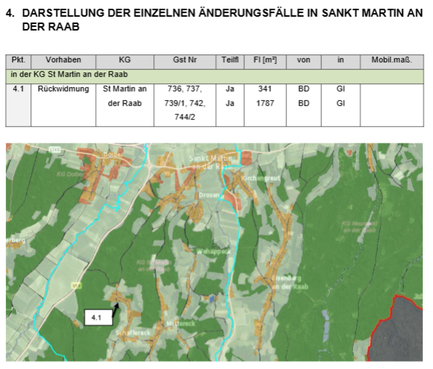
KG. Sankt Martin an der Raab

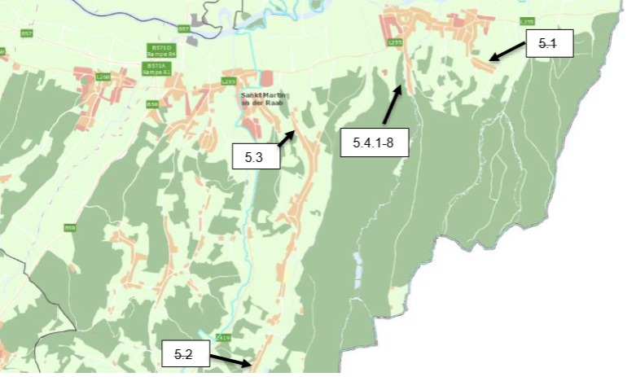
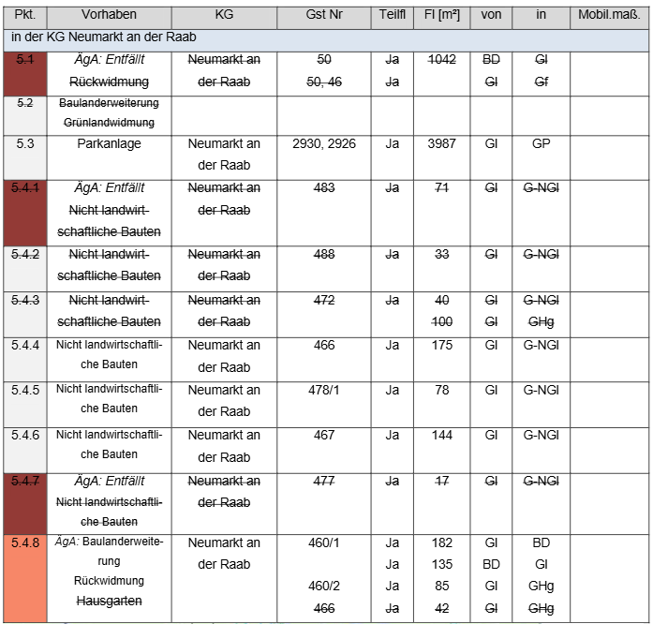
KG. Neumarkt an der Raab

KG. Oberdrosen
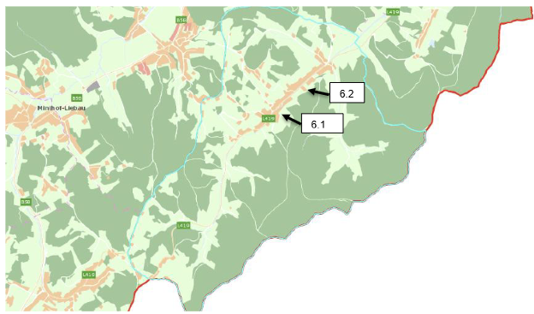
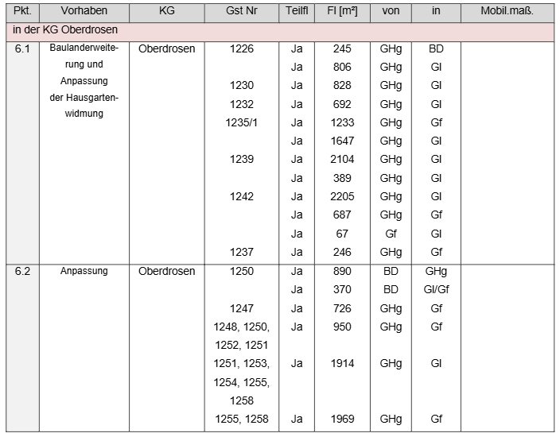

KG. Welten
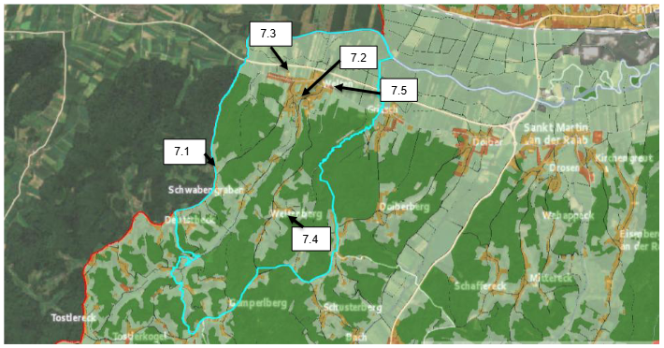
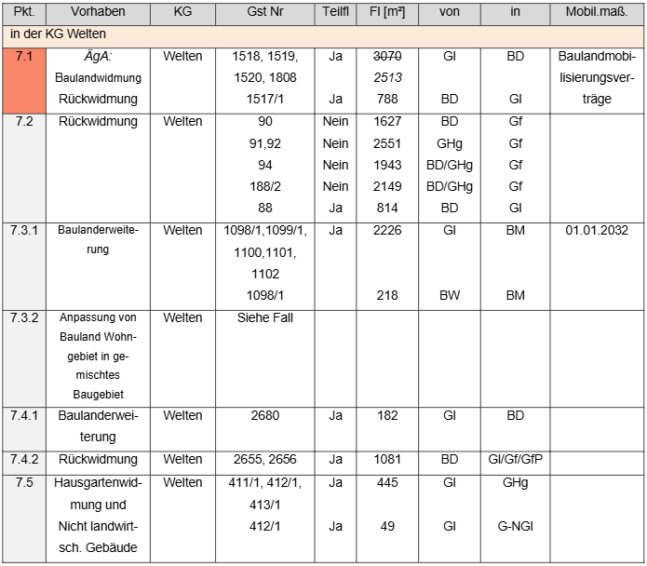
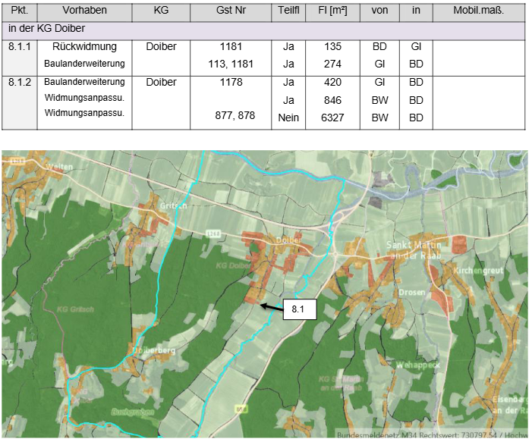
KG. Doiber

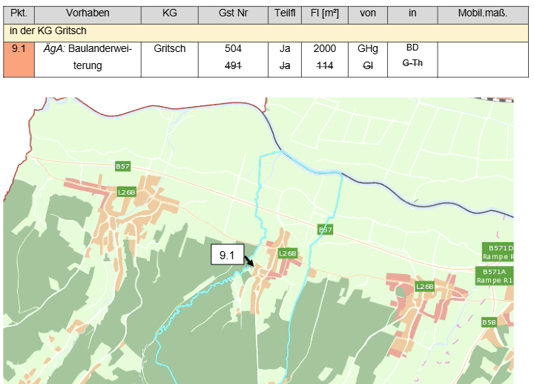
KG. Gritsch
Die umzuwidmenden Grundflächen wurden vom Büro wagnerfandl-raumplanung aus Oberwart an Ort und Stelle begutachtet. Im Anschluss an den Lokalaugenschein wurden die vom Land geforderten Unterlagen für die Umwidmung - wie planliche Darstellung und Erläuterungsbericht - erstellt.

Das Amt der Bgld. Landesregierung wurde per E-Mail am 25.11.2024 von der beabsichtigten Änderung des Flächenwidmungsplans in Kenntnis gesetzt.

Mit Kundmachung vom 18. Juni 2025 wurde verlautbart, dass der Entwurf einer Verordnung, mit welcher der Flächenwidmungsplan geändert werden soll (25. Änderung), durch sechs Wochen, das war in der Zeit vom 18.06.2025 bis zum 30.07.2025, im Gemeindeamt zur allgemeinen Einsichtnahme aufliegt.
Auch die angrenzenden Gemeinden wurden über die Auflage informiert.
Innerhalb der gesetzlich vorgeschriebenen Kundmachungsfrist wurden keine Erinnerungen eingebracht.

Im Rahmen des Änderungsverfahrens sind zahlreiche Stellungnahmen von Landesdienststellen usw. eingetroffen. Seitens des Planerteams wurden diese Eingaben geprüft und in Zusammenarbeit mit dem Bürgermeister und dem Gemeindeamt die entsprechenden Änderungen bzw. Anpassungen – wie nachstehend angeführt - vorgenommen:
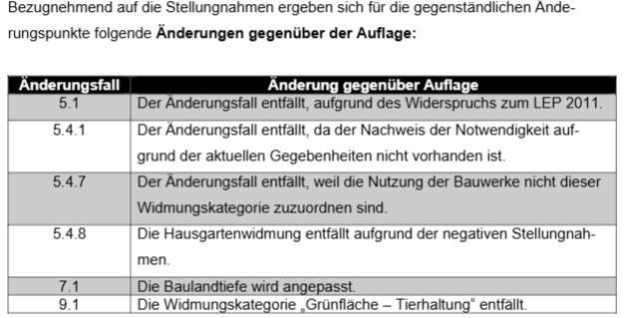

Jedem Gemeinderat wurde per E-Mail ein Erläuterungsbericht samt planlicher Darstellung als Arbeitsbehelf und Entscheidungsgrundlage zur Verfügung gestellt.

In Kenntnis der Sachlage beschließt der Gemeinderat auf Antrag von Bürgermeister Kern nach kurzer Beratung deshalb einstimmig die nachstehende Verordnung:


V E R O R D N U N G

des Gemeinderates der Marktgemeinde Sankt Martin an der Raab vom
18. Dezember 2025, Zahl: 031-2/2025, mit welcher der Digitale Flächenwidmungsplan geändert wird (25. Änderung)

Gemäß § 43 Abs. 4 iVm § 42 Abs. 5 Burgenländisches Raumplanungsgesetz 2019, LGBl. Nr. 49/2019, in der geltenden Fassung, wird verordnet:

§ 1

Der Digitale Flächenwidmungsplan der Marktgemeinde Sankt Martin an der Raab (Verordnung des Gemeinderates vom 03. Juni 2005 - digitale Neudarstellung - in der Fassung der 24. Änderung vom 25. März 2024) wird gemäß den inhaltlichen Festlegungen des beiliegenden digitalen Datensatzes (Planverfasser: wagnerfandl raumplanung zt, Oberwart; GZ. 699/2025 geändert.

§ 2

Diese Verordnung tritt mit dem ersten Tag ihrer Kundmachung in Kraft.

Zu Punkt 7  der Tagesordnung | Voranschlag für das Haushaltsjahr 2026  a.) Abgaben und Entgelte  b.) Höhe des Kassenkredits  c.) Gesamtbetrag der aufzunehmenden Darlehen  d.) Stellenplan  e.) Voranschlag 2026  f.) Mittelfristiger Finanzplan für das Haushaltsjahr 2026

Bürgermeister Kern zählt die Eckpunkte (Vorhaben, Fixausgaben, Einnahmen, Bundes- und Landeszuschüsse) des vorliegenden Budgetentwurfs für das Haushaltsjahr 2026 auf und gibt auch einen Vergleich zu den Zahlen des Vorjahrs.

a.) | Abgaben und Entgelte

Die Einhebung nachstehender Abgaben und Entgelte ist im vorliegenden Voranschlagsentwurf für das Haushaltsjahr 2026 vorgesehen:

VOLKSSCHULE – Betreuungsbeitrag
GR.-Beschluss v. 13.08.2015
 |  | 1. Kind | 2. Kind
Anmeldung für
5 Tage | 100% | € 70,00 | keine Ermäßigung
4 Tage | 80% | € 56,00 | keine Ermäßigung
3 Tage | 60% | € 42,00 | keine Ermäßigung
2 Tage | 40% | € 28,00 | keine Ermäßigung
1 Tag | 30% | € 21,00 | keine Ermäßigung

KINDERBETREUUNGSEINRICHTUNGEN – Beiträge (inkl. 10 % MWSt.)
Für Kinder, die nicht zumindest mit einem Elternteil einen Hauptwohnsitz im Burgenland haben
(auf Grund der Indexerhöhung seit Ausgangsmonat 9/2006)
 |  | je Kind
Kinderkrippe |  | € 162,00
Kindergarten | Vormittag | € 66,00
Kindergarten | Ganztag | € 89,00
Ab 2020 keine Ermäßigungen für Geschwister!!

Kinderbetreuungseinrichtungen – Bastelgeld pro Kindergartenjahr:
- Für Kinder einer Kindergartengruppe € 80,00 inkl. 10 % MWSt.
(ab 2026)
- für Kinder einer Kinderkrippengruppe € 55,00 inkl. 10 % MWSt.
(ab 2026)

Dieses Bastelgeld wird 2 x jährlich (am Beginn des Kindergartenjahres und nach den Energieferien) mit der jeweils halben Jahresgebühr vorgeschrieben.
- Buskosten € 40,00 inkl. 10 % MWSt. (ab 2026)
(für ein Geschwisterpaar bezahlt das 2. Kind € 30,00 inkl. 10 % MWSt.)

Gebühr für die Benützung der Abfallsammelstelle:
Gem. Gemeinderatsbeschluss v. 14.11.2024 € 30,00 exkl. 10 % MWSt.

Privatrechtliches Entgelt für die Benützung von Einrichtungen der Bestattungsanlagen
Lt. Gemeinderatsbeschluss vom 27.12.2023

Benützung Turnsaal:
Für die Benützung des Turnsaales beträgt (seit 2025) € 1,00 pro Person/Einheit, ab 18 Jahren.

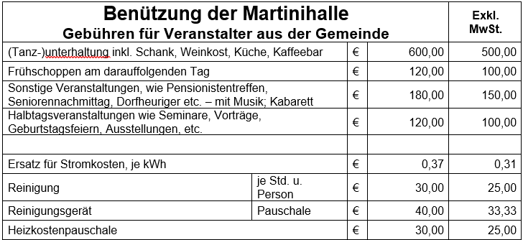
Benützung der Martinihalle:

Auf Grund bundes- bzw. landesgesetzlicher Ermächtigungen sind die nachstehenden Abgaben und Gebühren mit folgenden Hebesätzen auszuschreiben und einzuheben:
a.) Kommunalabgabe 3 v.H.

b.) | Höhe des Kassenkredits

Der Höchstbetrag der Kassenkredite, die im Haushaltsjahr 2026 zur rechtzeitigen Leistung von Auszahlungen des Finanzierungshaushaltes des laufenden Haushaltsjahres (ausgenommen davon sind die im Nachweis der Investitionstätigkeit dargestellten Projekte) in Anspruch genommen werden dürfen, wird mit € 150.000,00 festgesetzt (maximal ein Sechstel der veranschlagten Einzahlungen des Finanzierungshaushalts des lfd. Haushaltsjahres) und zwar mit einem Kreditrahmen von jeweils € 75.000,00 bei der Erste Bank und der Raiffeisenregionalbank Güssing-Jennersdorf.

c.) | Gesamtbetrag der aufzunehmenden Darlehen

Der Gesamtbetrag der im Finanzjahr 2026 aufzunehmenden Darlehen, die nur für die Auszahlungen der investiven Gebarung des Finanzierungsvoranschlags für im Nachweis der Investitionstätigkeit dargestellten Projekte verwendet werden dürfen, wird auf Antrag des Vorsitzenden einstimmig mit € 0,00 festgesetzt.
Die Darlehensaufnahme ist nur zulässig, wenn eine andere Bedeckung fehlt und die Verzinsung und Tilgung dafür die Erfüllung der der Gemeinde obliegenden gesetzlichen Aufgaben und der privatrechtlichen Verpflichtungen nicht gefährdet.

d.) | Stellenplan

Der Stellenplan für das Haushaltsjahr 2026 stellt sich wie folgt dar:
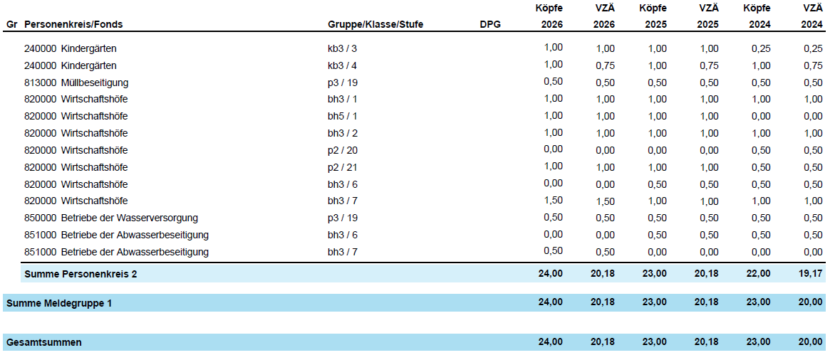
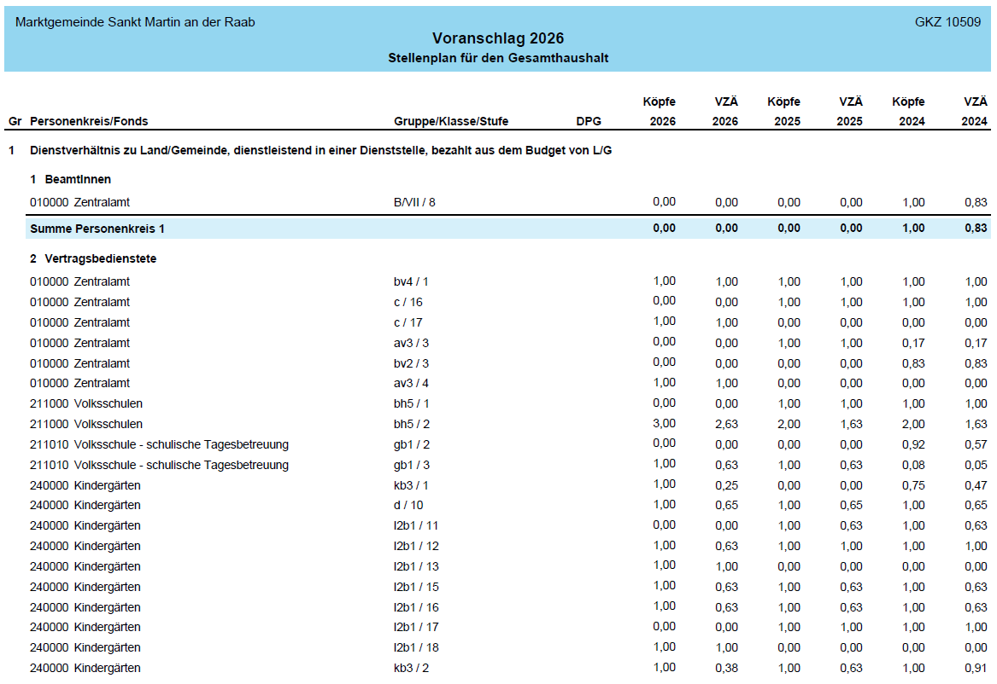
e.) | Voranschlag 2026

Der gegenständliche Voranschlagsentwurf wurde nach Anhörung des Gemeindevorstands (Sitzung am 27.11.2025) erarbeitet und anschließend jedem Mitglied des Gemeinderates als Arbeitsunterlage zur Verfügung gestellt.

Der Voranschlagsentwurf für das Haushaltsjahr 2026 ist gemäß § 68 Abs. 1 der Bgld. Gemeindeordnung durch z w e i Wochen, das war in der Zeit vom 28. November 2025 bis zum 12. Dezember 2025, im Gemeindeamt zur öffentlichen Einsichtnahme aufgelegen.
Die Auflage war mit dem Hinweis kundgemacht, dass es jedem wahlberechtigten Gemeindemitglied freisteht, zum Voranschlagsentwurf innerhalb der Auflagefrist beim Gemeindeamt Erinnerungen einzubringen.
Während der Auflagefrist des Voranschlagsentwurfes wurden keine Erinnerungen eingebracht.

Der Bürgermeister zählt im Anschluss die im Voranschlagsentwurf enthaltenen Vorhaben sowie die jährlichen Fixausgaben auf.

Diverse Anfragen der Gemeindemandatare werden von Bürgermeister und Schriftführerin beantwortet.

Nachstehende Änderungen gegenüber dem aufgelegten Voranschlagsentwurf werden einstimmig vorgenommen:

VA-Stelle | Text | Einnahmen | Ausgaben
1/2620-7570 | Vereinsförderungen |  | +1.000,00
1/5300-7570 | Rettungsbeitrag |  | -10.000,00
1/8130-5110 | Geldbezüge Müllbeseitigung |  | -23.000,00
1/8130-5820 | DGB Müllbeseitigung |  | -4.000,00
1/8200-2680 | Geldbezüge Bauhof |  | +25.000,00
1/8200-5800 | FLAF Bauhof |  | +1.200,00
1/8200-5820 | DGB Bauhof |  | +3.500,00
2/8400+8600 | Förderung Grundankauf | +20.000,00
1/8400-0010 | Grundankauf Neumarkt an der Raab |  | +30.000,00
1/8400-6400 | Rechtskosten Grundankauf |  | +600,00
2/9210+8341 | Einnahmen Ortstaxe | +18.000,00
1/9210-7541 | Ausgaben Ortstaxe |  | +11.000,00
 | Summe der Änderungen | +38.000,00 | +35.300,00

Nachdem keine weiteren Wortmeldungen vorliegen, stellt sich der Voranschlag für das Haushaltsjahr 2026 wie folgt dar:

VORBERICHT zum Voranschlag 2026
(gem. § 15 GHO 2019)

- Allgemeine Daten:

Einwohnerzahl (HWS) am 01.01.2025 1941
Gemeindegröße: 43,1 km²
Datum der Anhörung des Gemeindevorstandes: 27.11.2025
Auflagefrist (angeschlagen/abgenommen): 28.11.2025 bis 15.12.2025
Beschlussdatum Gemeinderat: 18.12.2025

- Wertgrenzen:

Bemessungsgrundlage ist die Summe der Einzahlungen der operativen Gebarung des Finanzierungsvoranschlages – MVAG-Code SU 31 - Angaben in Euro

für das Finanzjahr 2026: 3,992.500,00

a) gem. § 25 Abs. 2 GemO 2003 – 0,5 % für den Bürgermeister: 19.962,50
daher höchstens 40.000,00

b) gem. § 24 Abs. 1 GemO 2003 – 2,0 % für den Gemeindevorstand: 79.850,00
daher höchstens 200.000,00

c) gem. § 74 Abs. 3 GemO 2003
mögliche Höhe des Kassenkredites (höchstens ein Sechstel): 665.416,67

d) gem. § 25 Abs.2 Z 1 GHO 2019 – 4,0 % für investive Projekte: 159.700,00
jedenfalls jedoch bei mehr als 200.000,00

- Überblick über den Ergebnis- und Finanzierungsvoranschlag:

Die Summen (SU) und Salden (SA) des Ergebnisvoranschlags ergeben für das Haushaltsjahr 2026 folgendes Bild:
Angaben in Euro (Voranschlag)
MVAG  Ebene | MVAG  Code | Mittelverwendungs- und –aufbringungsgruppen (1. Ebene) | VA (t) | VA (t-1) | RA (t-2)
SU | 21 | Summe Erträge | 4.382.000,00 | 4.255.600,00 | 4.378.356,56
SU | 22 | Summe Aufwendungen | 5.008.800,00 | 5.679.600,00 | 4.823.555,08
SA 0 | SA0 | (0) Nettoergebnis (21 - 22) | - 626.800,00 | -1.424.000,00 | -445.198,52
SU | 23 | Summe Haushaltsrücklagen | 0,00 | 0,00 | 117.399,31
SA 00 | SA00 | Nettoergebnis nach Zuweisung und Entnahmen von Haushaltsrücklagen (SA 0 + / - SU23) | - 626.800,00 | -1.424.000,00 | -327.799,21

Das negative Nettoergebnis (SA 0) erklärt sich durch die Höhe der Abschreibungen.

Die Summen (SU) und Salden (SA) des Finanzierungsvoranschlags ergeben für das Haushaltsjahr 2026 folgendes Bild:

Angaben in Euro (Voranschlag)
MVAG  Ebene | MVAG  Code | Mittelverwendungs- und –aufbringungsgruppen (1. Ebene) | VA (t) | VA (t-1) | RA (t-2)
SU | 31 | Summe Einzahlungen operative Gebarung | 3.992.500,00 | 3.908.900,00 | 3.969.775,42
SU | 32 | Summe Auszahlungen operative Gebarung | 3.827.500,00 | 4.097.600,00 | 3.660.235,39
SA 1 | SA 1 | Saldo (1) Geldfluss aus der Operativen Gebarung (31 - 32) | 165.000,00 | -188.700,00 | 309.540,03
SU | 33 | Summe Einzahlungen investive Gebarung | 145.300,00 | 441.300,00 | 390.066,04
SU | 34 | Summe Auszahlungen investive Gebarung | 190.000,00 | 609.200,00 | 860.726,31
SA2 | SA2 | Saldo (2) Geldfluss aus der Investiven Gebarung (33 - 34) | - 44.700,00 | -167.900,00 | -470.660,27
SA3 | SA3 | Saldo (3) Nettofinanzierungssaldo (Saldo 1 + Saldo 2) | 120.300,00 | -356.600,00 | -161.120,24
SU | 35 | Summe Einzahlungen aus der Finanzierungstätigkeit | 0,00 | 0,00 | 230.000,00
SU | 36 | Summe Auszahlungen aus der Finanzierungstätigkeit | 111.700,00 | 133.400,00 | 81.487,06
SA4 | SA4 | Saldo (4) Geldfluss aus der Finanzierungstätigkeit (35 - 36) | -111.700,00 | -133.400,00 | 148.512,94
SA5 | SA5 | Saldo (5) Geldfluss aus der voranschlagswirksamen Gebarung (Saldo 3 + Saldo 4) | 8.600,00 | -490.000,00 | -12.607,30

Der Saldo 5 im Finanzierungsvoranschlag sollte ausgeglichen oder mit einem positiven Saldo erstellt werden. Er kann jedoch nach Anlage 1 b der VRV 2015 einen negativen Wert aufweisen, wenn liquide Mittel in mindestens gleicher Höhe am 30.09. des lfd. Jahres vorhanden sind. Die Summe aller Zahlungswege (liquide Mittel) zum oben genannten Stichtag betrugen € 371.548,90.

- Überblick über die investiven Vorhaben und ihre Finanzierung:

Für das Haushaltsjahr 2026 plant die Marktgemeinde Sankt Martin an der Raab Investitionsvorhaben in der Höhe von rd. EUR 177.500,00.

Die Summen und Salden des Nachweises der Investitionstätigkeit und deren Finanzierung (in der Folge kurz: Nachweis der Investitionstätigkeit) ergeben folgendes Bild:

Kurze Beschreibung der Investitionen samt deren Finanzierung:
Ansatz 8170: Urnensäulen
Ansatz 8400: Grundstücksankauf Neumarkt an der Raab
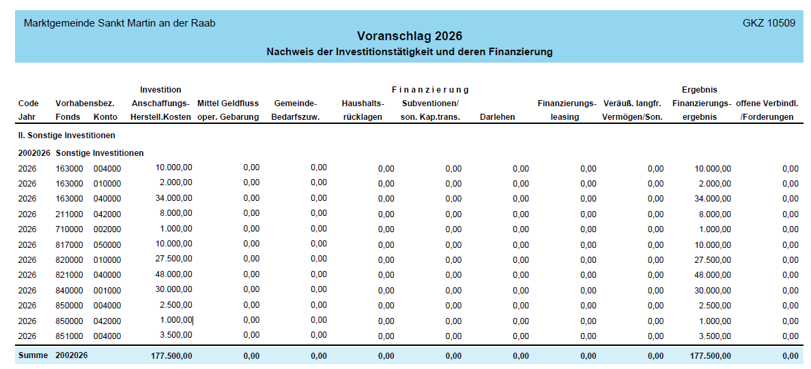

Im Nachweis der Investitionstätigkeit der Marktgemeinde Sankt Martin an der Raab sind keine investive Einzelvorhaben berücksichtigt, die über mehrere Haushaltsjahre realisiert werden bzw. werden sollen.

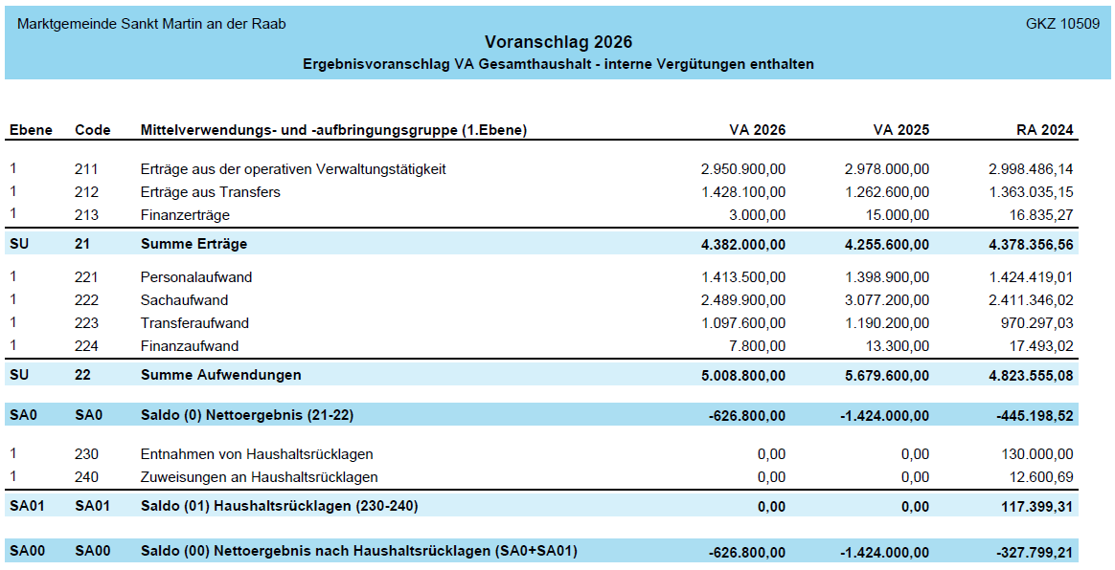

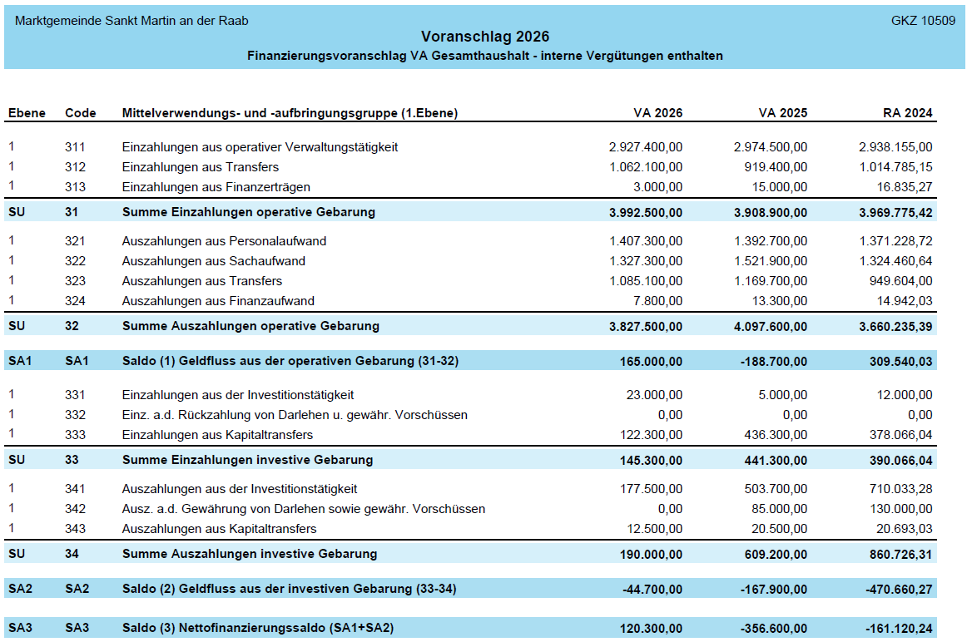

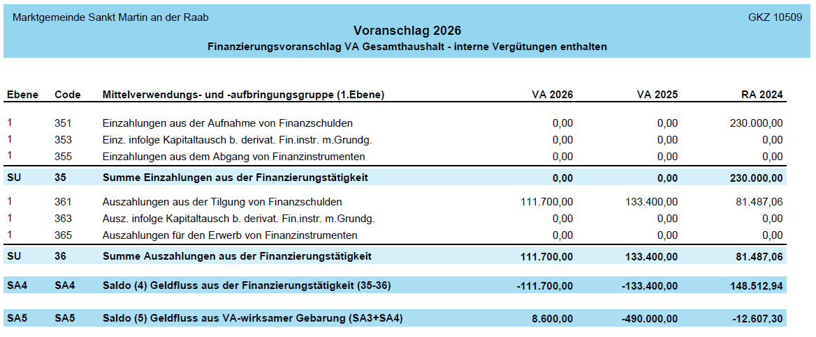

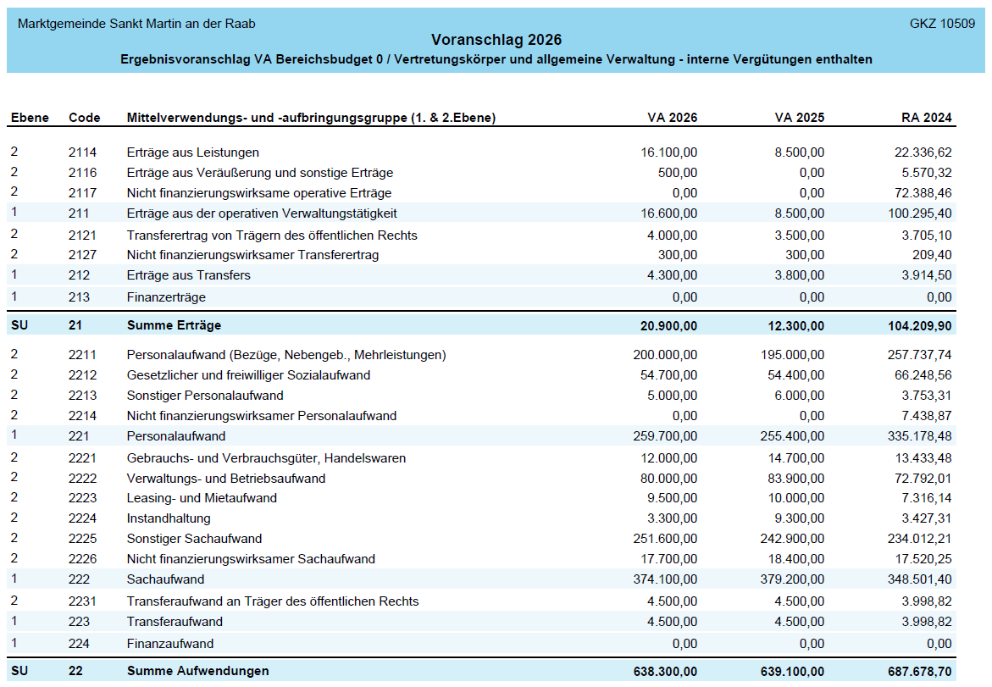

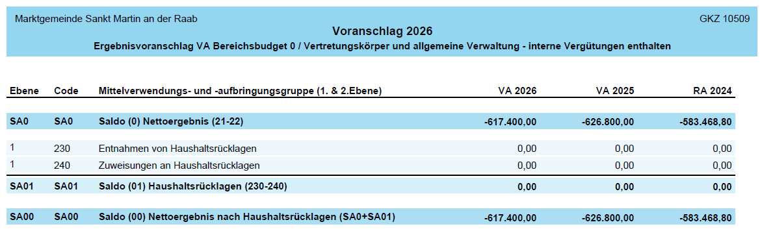

Gemäß § 67 Abs. 6 der Bgld. Gemeindeordnung werden den Ortsteilen Ausgaben mittels Untervoranschlags wie folgt zugeteilt:

Sankt Martin an der Raab € 60.750,00
Neumarkt an der Raab € 3.550,00
Eisenberg an der Raab € 2.800,00
Oberdrosen € 5.800,00
Doiber € 7.300,00
Gritsch € 2.500,00
Welten € 25.500,00

f.) | Mittelfristiger Finanzplan für das Haushaltsjahr 2026

Der mittelfristige Finanzplan ist nach § 68 Abs. 2 Z.5 Bgld. GemO gleichzeitig mit dem Voranschlag zu beschließen.
Er basiert auf den Voranschlagsstellen des Ergebnis- und Finanzierungshaushalts und gibt einen Überblick über einen Zeitraum von 5 Haushaltsjahren. Zusätzlich ist für die 5-Jahresplanung ein Nachweis der Investitionstätigkeit zu erstellen.
Dieser mittelfristige Finanzplan dient zur mittelfristigen Ausrichtung des Gemeindehaushalts und ist daher jährlich an die geänderten Rahmenbedingungen anzupassen (revolvierende Planung).
Der Ausweis des mittelfristigen Finanzplans ist hinsichtlich des Gesamthaushalts und des Bereichsbudgets mit dem Voranschlag vergleichbar, wobei der Gesamt-Ergebnisvoranschlag und der Gesamt-Finanzierungsvoranschlag auf MVAG-Ebene 1 und des Bereichsbudgets (vormals Gruppen) für den Ergebnis- sowie für den Finanzierungsvoranschlag auf MVAG-Ebene 2 auszuweisen sind.

Da für die Jahre 2027 bis 2030 keine Investitionen veranschlagt wurden, erfolgte lediglich eine Anpassung der einzelnen Beträge.

♦ ♦ ♦ ♦ ♦ ♦ ♦ ♦ ♦ ♦ ♦

Im Anschluss an die Beratung und einzelnen Wortmeldungen beschließt der Gemeinderat auf Antrag des Vorsitzenden einstimmig
- den Voranschlag für das Haushaltsjahr 2026 gemäß der Beilage. Dieser Beschluss umfasst gleichzeitig die darin enthaltene
- Höhe des Kassenkredites,
- den Gesamtbetrag der aufzunehmenden Darlehen und
- den Stellenplan.

Zusätzlich beschließt der Gemeinderat auf Antrag von Bgm. Franz Josef Kern einstimmig die nachstehend angeführten Salden:
Die Höhe des
- Saldos 0 „Nettoergebnis“ des Ergebnishaushalts beträgt € -626.800,00
- Saldos 5 „Geldfluss aus der voranschlagswirksamen Gebarung“
des Finanzierungshaushalts beträgt € +8.600,00

Zur besseren wirtschaftlichen Verwendung der Mittel bei Ansätzen innerhalb einer Gruppe beschließt der Gemeinderat auf Antrag des Vorsitzenden gemäß
§ 20 Abs. 4 Bgld. Gemeindehaushaltsordnung 2020 i.d.g.F. einstimmig, dass Ersparungen bei einem Ansatz ohne besondere Beschlussfassung zum Ausgleich des Mehrerfordernisses bei einem anderen Ansatz herangezogen werden dürfen (einseitige oder gegenseitige Deckungsfähigkeit).

Zu Punkt 8  der Tagesordnung | Allfälliges

Bürgermeister Franz Josef Kern informiert:

Mitteilungen des Bürgermeisters:

8.1 | Die Äste entlang der Güterwege im Gemeindegebiet wurden geschnitten.  Auch die Gräben in Neumarkt an der Raab wurden teilweise freigemacht.
8.2 | Mit der Firma A1 Telekom werden je zwei Standortmöglichkeiten für einen Sendemasten in Gritsch und Oberdrosen gesucht.
8.3 | Das Festum Martini Novum war ein voller Erfolg. Die Gemeinde hat das Fest tatkräftig unterstützt.
8.4 | Der Parkplatz beim Gasthaus Renate in Oberdrosen ist fertiggestellt.
8.5 | Für den MAN LKW der Gemeinde wurden neue Schneeketten angeschafft.
8.6 | Die Diözese Eisenstadt sowie eine Vertretung unserer Pfarrgemeinde war im Gemeindeamt betreffend eine mögliche Beheizung durch unsere Hackgutheizungsanlage bei der Volksschule.
8.7 | Im Mai 2026 laufen die Verträge für die Kopiergeräte in der Volksschule und im Gemeindeamt aus. Es werden nun neue Verträge mit einer anderen Firma abgeschlossen.
8.8 | In der Martinihalle wurde im Küchenbereich ein neuer Boden verlegt sowie Nierosterplatten montiert.
8.9 | Die Sitzbänke im Gemeindegebiet wurden durch die Bauhofmitarbeiter eingesammelt und teilweise repariert.
8.10 | Die Christbäume wurden an alle Ortsteile ausgeliefert. Im Frühjahr werden wir auf Wunsch von Dechant Martin Ralph Kalu versuchen, einen Baum in der Höhe von ca. 5 Metern am Vorplatz bei der Kirche einzupflanzen.
8.11 | In den vergangenen Tagen wurde schon mehrmals Streusplitt gestreut. Am 10. Dezember war die Fa. Walter Zender, Fahrbahntechnik, 8330 Feldbach vor Ort und hat Sensoren für die Fahrbahn vorgestellt, welche vor Glatteis warnen sollten.
8.12 | Der Grünschnitt wurde teilweise bereits nach Heiligenkreuz zur Sammelstelle gebracht. Ab dem kommenden Jahr sollen die Grünschnittabfuhren für die Gemeinden kostenlos sein.
8.13 | Die öffentliche Toilette neben dem Römermuseum wurde beschädigt. Es wurde bei der Polizei Anzeige erstattet.
8.14 | Bei der Aufbahrungshalle wurden Kupferbleche herausgerissen sowie auch bei einem Grab. Der Diebstahl wurde zur Anzeige gebracht.
Vbgm. Siegfried Niederer:
- Beim Gasthaus Renate in Oberdrosen, Kölbereck sollten Tafeln für Parkmöglichkeiten aufgestellt werden.

Bürgermeister Franz Josef Kern, Vbgm. Siegfried Niederer und GR. Manfred Steiner danken für die gute Zusammenarbeit im zu Ende gehenden Jahr und wünschen allen Gesundheit und Erfolg für 2026.

Da keine weiteren Anträge und Wortmeldungen vorliegen, dankt der Bürgermeister für die Mitarbeit und schließt die Sitzung.

Im Anschluss lädt die Gemeinde zu einem gemütlichen Beisammensein mit Brötchen und Getränken.

Vorgelesen - genehmigt – unterfertigt:

Der Bürgermeister: Die Schriftführerin:

(Franz Josef Kern) (Scherbler)

(Beglaubiger) (Beglaubiger)

